ZOAR BERSAKSI
“Suatu Tinjauan Teologi Sistematika terhadap Upaya Rekonstruksi Pemahaman Marturia serta Implikasinya bagi Pelayanan
GMIT Zoar Penkase”
SKRIPSI
“Diajukan untuk Memenuhi Salah Satu Syarat Memperoleh Gelar Sarjana Teologi pada Fakultas Teologi Universitas Kristen Artha Wacana Kupang”


OLEH
Widyawati Baitanu
21210052
FAKULTAS TEOLOGI
UNIVERSITAS KRISTEN ARTHA WACANA
KUPANG
2026

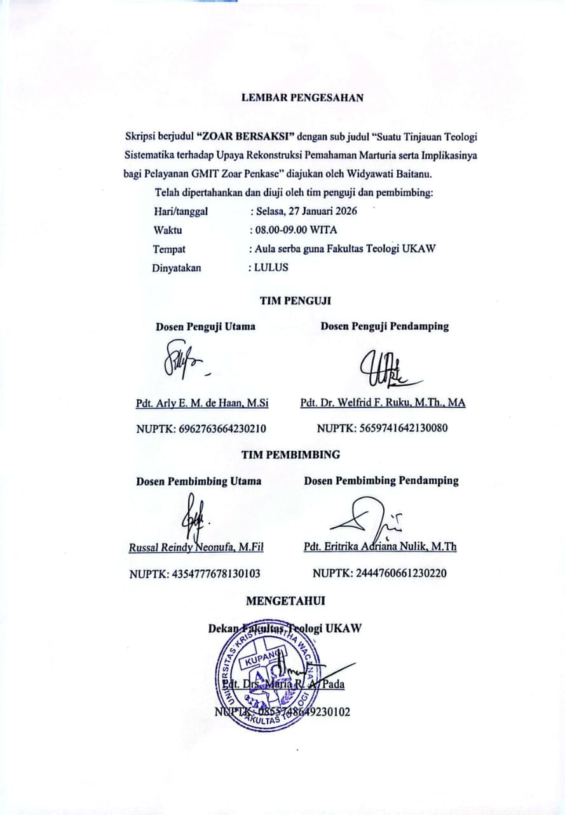

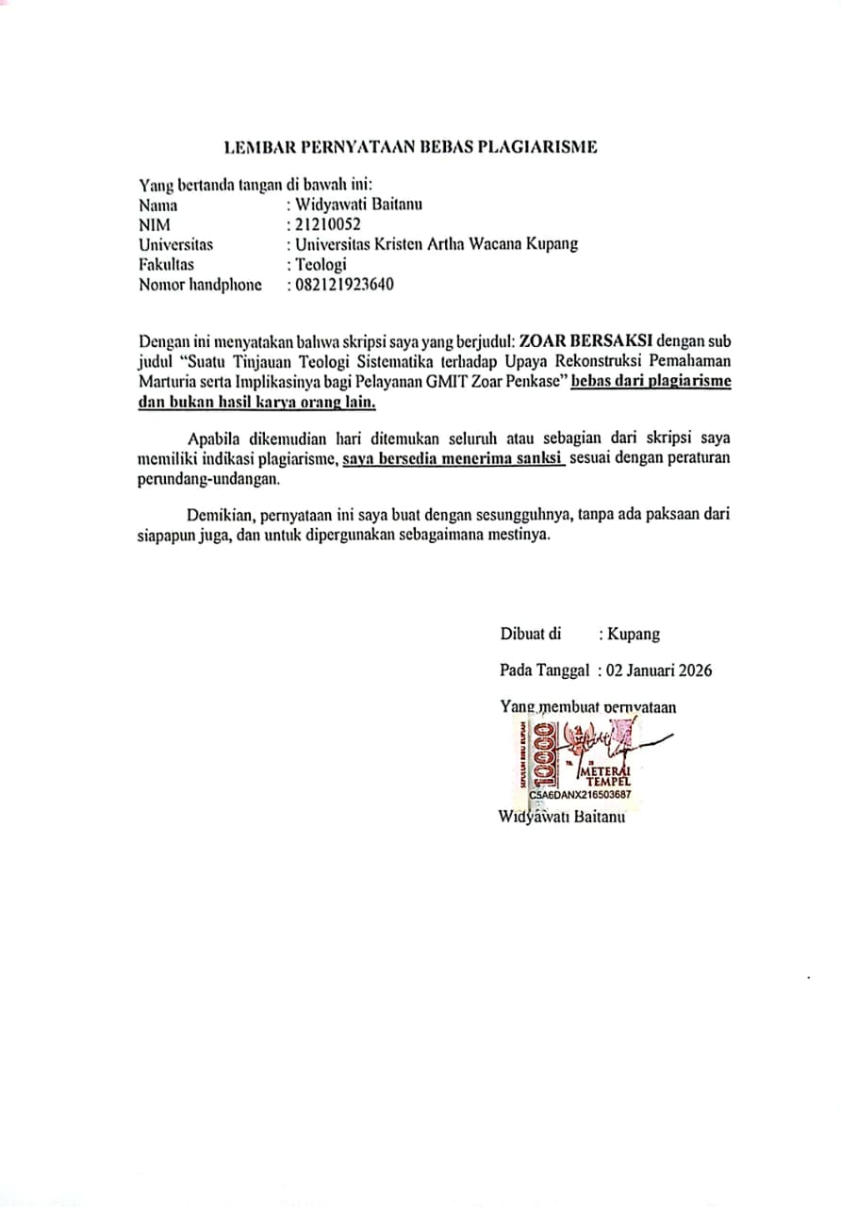

MOTTO

“Sebab TUHAN, Dia sendiri akan berjalan di depanmu, Dia sendiri akan menyertai engkau, Dia tidak akan membiarkan engkau dan tidak akan meninggalkan engkau; janganlah takut dan janganlah patah hati”
(Ulangan 31:8)

PERSEMBAHAN
Skripsi ini saya persembahkan kepada:
- Allah Bapa, Anak dan Roh Kudus
- Orang tua dan keluarga terkasih
- GMIT Zoar Penkase
- Fakultas Teologi Universitas Artha Wacana Kupang

KATA PENGANTAR

Puji syukur bagi Allah pemilik kehidupan, yang telah menuntun penulis untuk menyelesaikan tugas akhir dengan penuh kasih dan penyertaan-Nya. Dalam proses yang dilalui oleh penulis sejak tahun 2021, tentu menjadi perjalanan panjang dengan berbagai tantangan yang tidak mudah, namun dibalik semua itu penulis bersyukur karena Tuhan tidak pernah membiarkan berjalan sendiri, justru melalui penyertaan-Nya penulis dikuatkan untuk dapat menyelesaikannya dengan baik.
Penulis menyadari bahwa tentu ada kekurangan dalam tulisan ini. Oleh karena itu, penulis membutuhkan saran dan kritik dari pembaca untuk memperkaya tulisan. Penulis berharap, tulisan ini dapat memberi manfaat dan sumbangsih positif bagi semua pihak.
Melalui proses pembelajaran di Rumah Ibu, penulis dibentuk untuk menjadi pribadi yang lebih baik dengan sejumlah dukungan, sehingga penulis menyadari bahwa dalam perjalanan panjang untuk menjadi hamba-Nya tidak pernah merasa sendiri, karena Tuhan menempatkan orang-orang yang selalu mendukung penulis senantiasa. Oleh sebab itu, dengan tulus hati penulis menyampaikan banyak terima kasih kepada:
- Universitas Kristen Artha Wacana Kupang, khususnya Fakultas Teologi yang dikenal dengan sebutan “Rumah Ibu”, sebagai tempat belajar dan bertumbuh bagi penulis.
- Keluarga besar Fakultas Teologi Universitas Kristen Artha Wacana Kupang, dalam hal ini Dekan bersama dengan Bapak/Mama Dosen, Pegawai dan seluruh Civitas Akademika Fakultas Teologi UKAW yang telah berbagi pengalaman, pengajaran, kesempatan, dan berbagai dukungan bagi penulis.
- Kakak Russal R. Neonufa, M. Fill dan Pdt. Eritrika A. Nulik, M. Th sebagai dosen pembimbing, yang senantiasa memberikan dorongan, motivasi, dan mengarahkan penulis selama proses penulisan skripsi.
- Pdt. Arly de Haan, M.Si dan Pdt. Dr. Welfrid F. Ruku, M.Th., MA sebagai dosen penguji yang telah dengan sepenuh hati menguji skripsi penulis.
- Pdt. Arly de Haan, M. Si, sebagai dosen Pembimbing Akademik serta orang tua bagi penulis selama menempuh pendidikan di Fakultas Teologi-UKAW Kupang, yang selalu menuntun, mengasihi, dan memotivasi penulis dalam setiap proses akademik dengan penuh kasih.
- Pdt Christy E. Lussi-de Haan, S.Th bersama keluarga, keluarga Bapak Arifin Lolok, dan seluruh Jemaat Pniel Hundihuk, Klasis Rote Barat Laut sebagai mentor, keluarga, rekan pelayanan dan tempat belajar yang menerima, mendukung, dan mendoakan penulis dalam menjalankan masa SKL.
- Pdt. Erminatin Tanaem, S.Th bersama keluarga, keluarga Mama Rince, dan seluruh Jemaat Sion Materae, Klasis Sabu Barat Raijua sebagai mentor, keluarga, rekan pelayanan dan tempat belajar yang menerima, mendukung, dan mendoakan penulis dalam menjalankan masa CP.
- Ucapan terima kasih yang paling tulus penulis sampaikan kepada orang tua terkasih Bapak Timotius Baitanu, Ibu Dewi dan adik Daniel. Meskipun kini tidak lagi berjalan bersama, namun keduanya tetap mempunyai peran yang sangat besar dalam membentuk pribadi penulis sampai saat ini. Perbedaan jalan yang dilalui tidak mengurangi besarnya doa dan cinta yang selalu mengiringi dan menjadikan penulis untuk selalu kuat dalam menyelesaikan setiap proses yang ada.
- Ucapan terima kasih yang paling tulus juga kepada Bapak Nerson F. Baitanu, SH dan Ibu Gusti Ayu Darmini yang telah mengasihi, membesarkan, dan merawat penulis dengan penuh cinta bersama dengan keempat saudara laki-laki Kakak Alfred Baitanu, Kakak Aldi Baitanu, Adik Alfian Baitanu, Adik Alan Baitanu. Doa kalian selalu mengiringi penulis, sehingga kuat untuk menyelesaikan skripsi ini. Kakak Tasya Baria, Kakak Vita Mudin, Anak Alvy Baitanu, Kakak Nita Baitanu, Kakak Ofan Baitanu, Adik Desy Baitanu, semua keluarga penulis yang mencintai, mendukung, menguatkan, dan mendoakan penulis dalam setiap perjalanan hidup.
- Teman-teman PT (Ozni, Yeni, Rambu, Tri, Veren, Vania, Oang), KTKB Shine, dan keluarga besar Fateg 21 yang telah bersama dalam perjalanan di rumah ibu sejak tahun 2021 “Kuat karena Tuhan, maju karena bersama”
- Ka Nona Putri Viona Wadu Djawa S.Th, Ka Noven Saketu, S.Th, Ka Anes Koen S. Th, Ka Mahalty Biaf, S.Th, Ka Chaca Raepunya S.Th, Ka Dewi Radjamanu, Ka Pristy Manu, Ka Kurniawan Kasse, yang menjadi kakak serta sahabat yang selalu mendengar setiap keluh kesah, menguatkan, menolong dan mendoakan penulis selama proses perkuliahan.
- Untuk diri saya Widyawati Baitanu, terima kasih sudah kuat dalam melewati proses ini, meskipun tidak semuanya mudah tapi kita berhasil berjuang sampai tahap sekarang, Tuhan Yesus yang sama akan senantiasa menolong setiap langkah, mari terus bertahan sampai akhir dan tetap memeluk diri sendiri.
- Semua orang terkasih yang tidak disebutkan namanya, yang telah mendukung dan memberi semangat bagi penulis.

Kupang, Januari 2026

Penulis

DAFTAR ISI

LEMBAR PENGESAHAN
LEMBAR PERNYATAAN BEBAS PLAGIARISME
MOTTO
KATA PENGANTAR i
ABSTRAK v
DAFTAR ISI vii
PENDAHULUAN 1
A. Latar Belakang 1
B. Rumusan Masalah 8
C. Tujuan Penulisan 8
D. Manfaat Penulisan 9
E. Metodologi Penelitian 9
F. Sistematika Penulisan 12
BAB I KONTEKS PELAYANAN GMIT ZOAR PENKASE 12
1.1 Letak Geografis 13
1.2 Sejarah Gereja 15
1.3 Struktur Organisasi Jemaat 23
1.4 Administrasi Pelayanan 27
1.5 Statistik Jemaat 31
Rangkuman 35
BAB II REKONSTRUKSI PEMAHAMAN MARTURIA DALAM KONTEKS PELAYANAN GMIT ZOAR 36
2.1 Konsep Marturia 37
2.2 Gereja dan Ruang Publik 40
2.3 Marturia dalam Dokumen GMIT 45
2.4 Rekonstruksi Pemahaman Marturia 48
2.5 Hasil Penelitian 53
2.5.1 Realitas Marturia di GMIT Zoar Penkase 53
2.5.2 Sikap atau tanggapan Majelis Jemaat terhadap kondisi yang terjadi di GMIT Zoar Penkase 60
2.5.3 Pemahaman Jemaat mengenai Pelayanan Marturia 64
2.6 Analisis 68
2.5.1 Faktor-faktor yang mempengaruhi Realitas Marturia di GMIT Zoar Penkase…….. 68
2.5.2 Analisis Fungsi Rekonstruksi Marturia 71
2.5.3 Hasil analisis 82
Rangkuman 83
BAB III REFLEKSI TEOLOGIS TERHADAP KONSTRUKSI PEMAHAMAN MARTURIA SERTA IMPLIKASINYA BAGI PELAYANAN MARTURIA DI GMIT ZOAR PENKASE 87
3.1 Refleksi Teologis 87
3.1.1 Marturia menurut Perspektif Alkitab 87
3.1.2 Marturia sebagai fungsi Profetis 94
3.1.3 Marturia sebagai fungsi Kritis 96
3.1.4 Marturia sebagai fungsi Transformasional 97
3.2 Implikasinya bagi Pelayanan GMIT Zoar Penkase 99
3.2.1 Bagi Anggota Jemaat 99
3.2.2 Bagi Majelis Jemaat 100
Rangkuman 102
PENUTUP 103
A. Kesimpulan 103
B. Usul dan Saran 105
DAFTAR PUSTAKA 107
LAMPIRAN 111
CURRICULUM VITAE 11416

